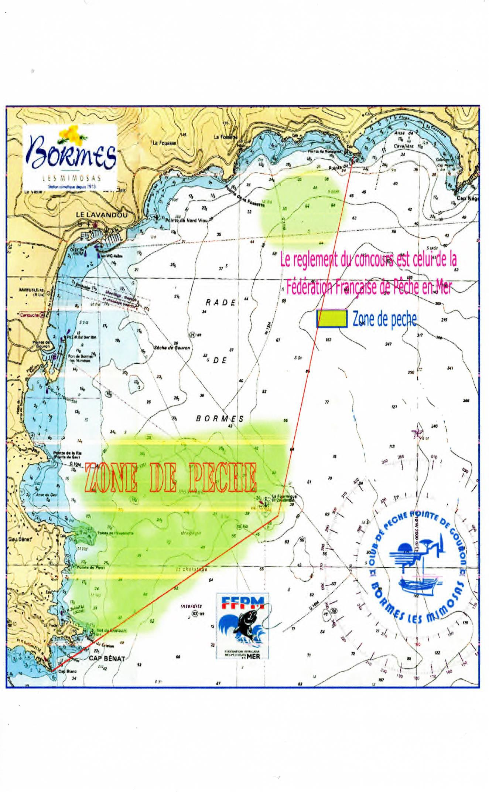

Delimitation zone de pêche.

**Pointe du Layet**:

- Latitude : 43.14693399999999

-Longitude: 6.421830999999997

**Ilôt de la fourmigue:**

- Latitude :43.106005

-Longitude:6.404179999999997

**Cap Bénat:**

- Latitude :43.089703

- Longitude :6.36851200000001